Створення сортів пшениці озимої та альтернативного типу (дворучки) із врожайністю 6,0-7,0 т/га за пізніх строків сівби

Призначення та сфера застосування. Сільськогосподарське виробництво.
Основні характеристики, суть розробки. В основу розробки покладено ідею створення нових перспективних сортів пшениці озимої та альтернативного типу (дворучки) адаптованих до вирощування в умовах півдня України. Нова гіпотеза виконання розробки полягає в необхідності вирішення питань забезпечення населення країни продовольчим зерном пшениці за рахунок впровадження у виробництво високоврожайних сортів. Виконання наукової розробки дозволить реалізувати потенційні можливості культури на високому рівні агрофону з чітким дотриманням агротехнічних заходів і режиму зрошення. Але в сільськогосподарському виробництві не завжди є можливість дотримання цих умов і сорти з вузькою екологічною локалізацією виявляють низьку адаптованість до несприятливих умов зовнішнього середовища.
Порівняння зі світовими аналогами, основні переваги розробки. У зв’язку з кліматичними умовами, що створюються в південному регіоні і мінливою економічною ситуацією в країні, виникає необхідність підбирати сорти пшениці альтернативного типу розвитку, спроможних давати врожай як при осінньому, так і при весняному посіві, їх також можна використовувати для «ремонту» посівів озимої пшениці після незадовільних умов перезимівлі. Пшениці дворучки - особливі пшениці, здатні розвиватися озимим або ярим шляхом, в залежності від наданих можливостей.
Стан охорони інтелектуальної власності. Подані заявки на отримання авторського свідоцтва на сорт пшениці.
Затребуваність на ринку. Селекція пшениці озимої та пшениці альтернативного типу в Україні завжди впливала на загальний напрямок землеробства та являлася основною частиною продовольчої безпеки держави. Пропонована розробка дозволить вирішити проблему збільшення виробництва високоякісного зерна.
Стан готовності розробки. Державне сортовипробування.

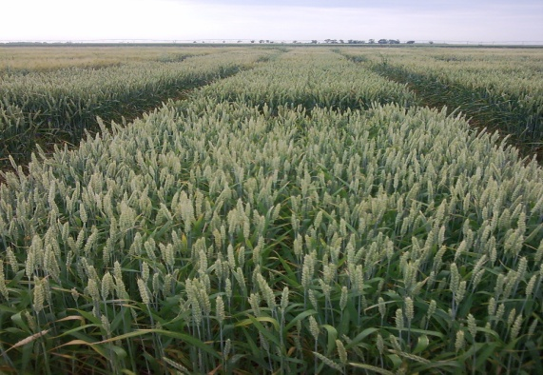

Координати для зв’язку.
74862 с. Тавричанка Каховський район Херсонська область, Асканійська ДСДС ІЗЗ НААНУ, 05536-9-11-45, e-mail: askaniyskoe@gmail.com
73006, м. Херсон, ДВНЗ «Херсонський державний аграрний університет», (0552)-41-75-92, e-mail: simonova_ok@ukr.net

Creation of winter and alternative types of wheat varieties with a yield of 6,0-7,0 t/ha for late sowing

Purpose and scope. Agricultural production.
The main characteristics, the essence of the development. The basis of the development is the idea of creating new prospective varieties of winter wheat and alternative type (batches) adapted for cultivation in the south of Ukraine. The new hypothesis of the implementation of the development is the need to address the issues of supplying the country's population with wheat grain by introducing high-yielding varieties into production. Execution of scientific development will allow to realize potential of culture at a high level agrofon with strict observance of agrotechnical measures and regime of irrigation. But in agricultural production it is not always possible to adhere to these conditions and varieties with a narrow ecological localization exhibit low adaptability to unfavorable environmental conditions.
Comparison with world analogues, the main advantages of development. Due to the climatic conditions created in the southern region and the changing economic situation in the country, there is a need to pick varieties of wheat of an alternative type of development, capable of yielding both in the autumn and spring crops, and they can also be used for "repair" winter wheat crops after unsatisfactory winter conditions. Wheat - special wheat, able to grow in winter or spring way, depending on the opportunities provided.
Intellectual property protection status. The submitted applications for the author's certificate for a variety of wheat.
Market demand. The selection of winter wheat and wheat of alternative type in Ukraine has always influenced the general direction of agriculture and was a major part of the country's food security. The proposed development will solve the problem of increasing the production of high quality grain.
Status of development readiness. State varietal testing.

Coordinates for communication.
74862 s. Tavrichanka Kakhovskiy district, Kherson oblast, Askania DSDS IZZ UAAN, 05536-9-11-45, e-mail: askaniyskoe@gmail.com
73006, м. Херсон, ДВНЗ «Херсонський державний аграрний університет», (0552)-41-75-92, e-mail: simonova_ok@ukr.net

